2024吉林省白城市洮南市科目一模拟考试100题精编及答案

1、前方车辆有什么违法行为？
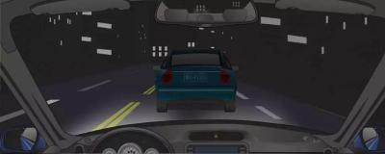
A、没有及时让行
B、占用内侧车道
C、没开启远光灯
D、没开启灯光
正确答案：D
分析：夜间行车能见度较低，应开启示廓灯、前照灯避免交通事故的发生。

2、车辆在主干道上行驶，驶近主支干道交汇处时，为防止与从支路突然驶入的车辆相撞，应怎样做？
A、提前减速、观察谨慎驾驶
B、保持正常速度行驶
C、鸣喇叭，迅速通过
D、提前加速通过
正确答案：A
分析：常识题，安全第一。

3、如图所示，当越过停在人行横道前的A车时，B车应减速，准备停车让行。
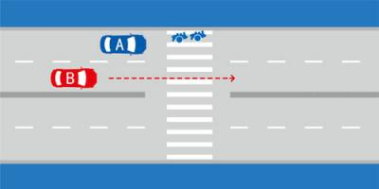
A、正确
B、错误
正确答案：A
分析：人行道上有人通过，要减速，随时准备停车让行人。

4、行人参与道路交通的主要特点是什么？
A、行动迟缓
B、喜欢聚集、围观
C、稳定性差
D、行走随意性大，方向多变
正确答案：D
分析：行人不带转向灯无号牌，如果没有分透出对方的轨迹那就注意行人的72变化【所谓行者孙】

5、驾驶机动车不按照规定避让校车的，将被一次记多少分？
A、2分
B、3分
C、6分
D、12分
正确答案：C
分析：《道路交通安全法》规定 机动车驾驶人有下列违法行为之一，一次记6分：(一)机动车驾驶证被暂扣期间驾驶机动车的;(二)驾驶机动车违反道路交通信号灯通行的;(三)驾驶营运客车(不包括公共汽车)、校车载人超过核定人数未达20%的，或者驾驶其他载客汽车载人超过核定人数20%以上的;(四)驾驶中型以上载客载货汽车、校车、危险物品运输车辆在高速公路、城市快速路上行驶超过规定时速未达20%的;(五)驾驶中型以上载客载货汽车、校车、危险物品运输车辆在高速公路、城市快速路以外的道路上行驶或者驾驶其他机动车行驶超过规定时速20%以上未达到50%的;(六)驾驶货车载物超过核定载质量30%以上或者违反规定载客的;(七)驾驶营运客车以外的机动车在高速公路车道内停车的;(八)驾驶机动车在高速公路或者城市快速路上违法占用应急车道行驶的;(九)低能见度气象条件下，驾驶机动车在高速公路上不按规定行驶的;(十)驾驶机动车运载超限的不可解体的物品，未按指定的时间、路线、速度行驶或者未悬挂明显标志的;(十一)驾驶机动车载运爆炸物品、易燃易爆化学物品以及剧毒、放射性等危险物品，未按指定的时间、路线、速度行驶或者未悬挂警示标志并采取必要的安全措施的;(十二)以隐瞒、欺骗手段补领机动车驾驶证的;(十三)连续驾驶中型以上载客汽车、危险物品运输车辆以外的机动车超过4小时未停车休息或者停车休息时间少于20分钟的;(十四)驾驶机动车不按照规定避让校车的。

6、驾驶机动车遇到沙尘、冰雹、雨、雾、结冰等气象条件如何行驶？
A、按平常速度行驶
B、保持匀速行驶
C、降低行驶速度
D、适当提高车速
正确答案：C
分析：这么复杂路况一定要降低行驶速度。

7、机动车仪表板上（如图所示）亮时，提醒驾驶人座椅没调整好。
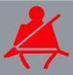
A、正确
B、错误
正确答案：B
分析：为提醒用户没有系安全带。

8、遇有浓雾或特大雾天能见度过低，行车困难时，应怎样做？
A、开启前照灯，继续行驶
B、开启示廓灯、雾灯，靠右行驶
C、开启危险报警闪光灯和雾灯，选择安全地点停车
D、开启危险报警闪光灯，继续行驶
正确答案：C
分析：浓雾或特大雾天,你都看不见了，还能开车？

9、驾驶机动车在雾天行车开启雾灯和危险报警闪光灯。
A、正确
B、错误
正确答案：A
分析：《安全法》第五十八条 机动车在夜间没有路灯、照明不良或者遇有雾、雨、雪、沙尘、冰雹等低能见度情况下行驶时，应当开启前照灯、示廓灯和后位灯，但同方向行驶的后车与前车近距离行驶时，不得使用远光灯。机动车雾天行驶应当开启雾灯和危险报警闪光灯。

10、如图所示，红圈中标记车辆使用灯光的方法是正确的。
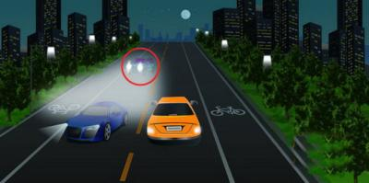
A、正确
B、错误
正确答案：B
分析：《中华人民共和国道路交通安全法》第四十八条规定：在没有中心隔离设施或者没有中心线的道路上，夜间会车应当在距相对方向来车150米以外改用近光灯。

11、在图中所示的这种天气行车，由于能见度较低，需要开启远光灯告知对向来车。
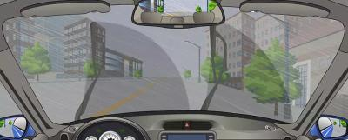
A、正确
B、错误
正确答案：B
分析：因为雨天视线受阻，所以雨天与车辆近距离行驶时不能使用远光灯，应当开启前照灯、示廓灯和后位灯。

12、关于申请机动车驾驶证，以下错误的说法是什么？
A、在户籍所在地以外居住的，可以在居住地提出申请
B、在户籍所在地居住的，应当在户籍所在地提出申请
C、申请增加准驾车型的，应当在户籍地提出申请
D、现役军人（含武警），应当在部队驻地提出申请
正确答案：C
分析：《机动车驾驶证申领和使用规定》规定，申领机动车驾驶证的人，按照下列规定向车辆管理所提出申请：（一）在户籍所在地居住的，应当在户籍所在地提出申请；（二）在户籍所在地以外居住的，可以在居住地提出申请；（三）现役军人（含武警），应当在部队驻地提出申请；（四）境外人员，应当在居留地或者居住地提出申请；（五）申请增加准驾车型的，应当在所持机动车驾驶证核发地提出申请；（六）接受全日制驾驶职业教育，申请增加大型客车、重型牵引挂车准驾车型的，应当在接受教育地提出申请。

13、设有安全带装置的车辆，应要求车内乘员系安全带。
A、正确
B、错误
正确答案：A
分析：请认真看题，是“设有”，不是“没有”。

14、报考小型自动挡汽车准驾车型科目三考试的，在取得驾驶技能准考证明满30日后预约。
A、正确
B、错误
正确答案：B
分析：《机动车驾驶证申领和使用规定》规定，初次申请机动车驾驶证或者申请增加准驾车型的，申请人预约考试科目三，应当符合下列规定：（一）报考小型自动挡汽车、残疾人专用小型自动挡载客汽车、低速载货汽车、三轮汽车准驾车型的，在取得学习驾驶证明满二十日后预约考试；（二）报考小型汽车、轮式专用机械车、无轨电车、有轨电车准驾车型的，在取得学习驾驶证明满三十日后预约考试；（三）报考大型客车、重型牵引挂车、城市公交车、中型客车、大型货车准驾车型的，在取得学习驾驶证明满四十日后预约考试。属于已经持有汽车类驾驶证，申请增加准驾车型的，在取得学习驾驶证明满三十日后预约考试。

15、学习驾驶证明的有效期为1年，但有效期截止日期不得超过申请年龄条件上限。
A、正确
B、错误
正确答案：B
分析：《机动车驾驶证申领和使用规定》规定：申请人在场地和道路上学习驾驶，应当按规定取得学习驾驶证明。学习驾驶证明的有效期为三年，但有效期截止日期不得超过申请年龄条件上限。申请人应当在有效期内完成科目二和科目三考试。未在有效期内完成考试的，已考试合格的科目成绩作废。

16、这个标志是何含义？
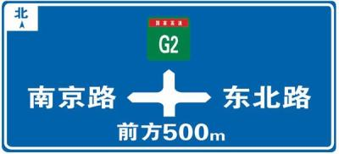
A、地点和距离预告
B、十字交叉路口预告
C、分道信息预告
D、道路分岔处预告
正确答案：B
分析：上边有十字能看到吧？

17、以下选项中，车身电子稳定控制系统的英文缩写是什么?
A、GPS
B、ESP
C、LDW
D、ACC
正确答案：B
分析：车身电子稳定系统（ESP），是对旨在提升车辆的操控表现的同时、有效地防止汽车达到其动态极限时失控的系统或程序的通称。电子稳定程序能提升车辆的安全性和操控性。

18、机动车驾驶证被暂扣期间驾驶机动车的，由公安机关交通管理部门处多少元罚款？
A、20元以上200元以下
B、200元以上2000元以下
C、1000元以上2000元以下
D、2000元以上5000元以下
正确答案：B
分析：《道路交通安全法》第九十九条 有下列行为之一的，由公安机关交通管理部门处二百元以上二千元以下罚款：（一）未取得机动车驾驶证、机动车驾驶证被吊销或者机动车驾驶证被暂扣期间驾驶机动车的；

19、机动车从匝道驶入高速公路，应当提前开启什么灯？
A、左转向灯
B、右转向灯
C、危险报警闪光灯
D、前照灯
正确答案：A
分析：进入高速公路前应开启左转向灯（因为进高速公路都是从右侧进入），高速公路车道在左侧，开启左转向灯后，让位于你后面行车道上的车辆明确你的意图，以免发生事故。

20、以下选项中，车辆随动转向前照灯系统的英文缩写是什么？
A、ACC
B、ALC
C、AFS
D、LCA
正确答案：C
分析：自适应前大灯系统 AFS（Adaptive Front-Lighting System），能够根据汽车方向盘角度、车辆偏转率和行驶速度，不断对大灯进行动态调节，适应当前的转向角，保持灯光方向与汽车的当前行驶方向一致，以确保对前方道路提供最佳照明，并对驾驶员提供最佳可见度，从而显著增强了黑暗中驾驶的安全性。

21、驾驶人将机动车交给驾驶证被暂扣的人驾驶的，交通警察给予口头警告。
A、正确
B、错误
正确答案：B
分析：规定是：驾驶人将机动车交给驾驶证被暂扣的人驾驶的将被处200元以上2000元以下罚款，可以并处吊销机动车驾驶证。

22、 驾驶机动车在隧道内行驶，遇前方车速过慢时，可选择合适的时机超车通过。
A、正确
B、错误
正确答案：B
分析：隧道内严禁超车超速。

23、在这条高速公路上行驶时的最高速度不能超过多少？
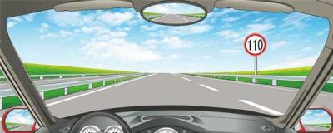
A、100公里/小时
B、110公里/小时
C、120公里/小时
D、90公里/小时
正确答案：B
分析：请看右侧的标志，此为限速标志，所以最高车速不能超过110公里每小时。

24、在这种路段如何行驶？
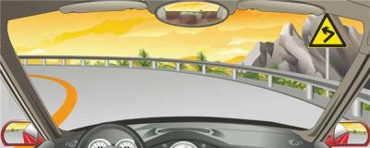
A、减速鸣嗽示意
B、加速鸣嗽通过
C、在弯道中心转弯
D、占对方道路转弯
正确答案：A
分析：因为是弯道，实线变窄，所以要减速鸣喇叭示意提示对方来的车，安全第一。

25、驾驶校车在高速公路上行驶超过规定时速未达20%的，对驾驶人处以罚款200元、驾驶证记6分的处罚。
A、正确
B、错误
正确答案：A
分析：驾驶校车、中型以上载客载货汽车、危险物品运输车辆在高速公路、城市快速路上行驶超过规定时速未达到20%，一次记6分，罚款200元；超过规定时速20%的，一次记12分，罚款200元。

26、持小型汽车驾驶证的驾驶人在下列哪种情况下需要接受审验？
A、有效期满换发驾驶证时
B、一个记分周期末
C、记分周期未满分
D、记分周期满12分
正确答案：A
分析：换发驾驶证的时候才接受审验，积分周期满12分的接受理论一科目再教育。

27、在这条城市道路上行驶的最高速度不能超过多少？
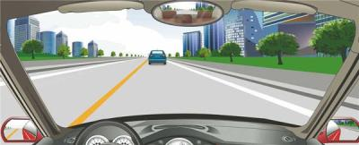
A、30公里/小时
B、40公里/小时
C、50公里/小时
D、70公里/小时
正确答案：C
分析：去了第几条，在没有限速标志、标线的道路上，机动车不得超过下列最高行驶速度：(一)没有道路中心线的道路，城市道路为每小时30公里，公路为每小时40公里；(二)同方向只有1条机动车道的道路，城市道路为每小时50公里，公路为每小时70公里。

28、高速公路上车辆发生故障或交通事故后，不按规定设置警告标志的，对驾驶人处以罚款200元、驾驶证记1分的处罚。
A、正确
B、错误
正确答案：B
分析：在道路上车辆发生故障、事故停车后，不按规定使用灯光或者设置警告标志的，罚款200，记3分。

29、这是什么操纵装置？
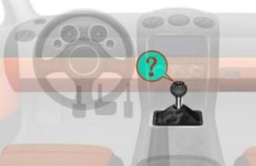
A、节气门操纵杆
B、驻车制动器操纵杆
C、变速器操纵杆
D、离合器操纵杆
正确答案：C
分析：变速器操纵杆也就是换挡的，当我们速度越开越快的时候也要对应上相应的档位，故此为变速器操纵杆。

30、这个标志是何含义？
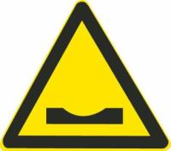
A、路面高突
B、有驼峰桥
C、路面不平
D、路面低洼
正确答案：D
分析：一个坡是 高突， 一个坑是低洼， 一个凸中间有空间是驼峰桥 ，两个凸肯定是不平；

31、机动车驾驶人造成事故后逃逸构成犯罪的，吊销驾驶证且多长时间不得重新取得驾驶证？
A、5年内
B、10年内
C、终生
D、20年内
正确答案：C
分析：吊二撤三醉五逃终生，这样就好理解了吧

32、机动车在发生碰撞时，安全带可以减轻驾乘人员伤害。
A、正确
B、错误
正确答案：A
分析：这个没问题，亲，不要以为安全带是装饰用的哦！

33、机动车驾驶人补领机动车驾驶证后，使用原机动车驾驶证驾驶的，除由公安机关交通管理部门收回原机动车驾驶证外，还应当处多少罚款？
A、20元以上200元以下
B、200元以上500元以下
C、1000元以上2000元以下
D、200元以上2000元以下
正确答案：A
分析：《机动车驾驶证申领和使用规定》第79条第1款 公安部令第123号：机动车驾驶人有下列行为之一的，由公安机关交通管理部门处二十元以上二百元以下罚款：（一）机动车驾驶人补领机动车驾驶证后，继续使用原机动车驾驶证的；（第二款）：有第1款第一项规定情形的，由公安机关交通管理部门收回原机动车驾驶证。

34、在本记分周期内或者上一个记分周期内，机动车驾驶人有二次以上参加满分教育记录的，不得参加学法减分。
A、正确
B、错误
正确答案：A
分析：《道路交通安全违法行为记分管理办法》规定,机动车驾驶人申请接受交通安全教育扣减交通违法行为记分的，公安机关交通管理部门应当受理。但有以下情形之一的，不予受理：（一）在本记分周期内或者上一个记分周期内，机动车驾驶人有二次以上参加满分教育记录的；（二）在最近三个记分周期内，机动车驾驶人因造成交通事故后逃逸，或者饮酒后驾驶机动车，或者使用伪造、变造的机动车号牌、行驶证、驾驶证、校车标牌，或者使用其他机动车号牌、行驶证，或者买分卖分受到过处罚的；（三）机动车驾驶证在实习期内，或者机动车驾驶证逾期未审验，或者机动车驾驶证被扣留、暂扣期间的；（四）机动车驾驶人名下有安全技术检验超过有效期或者未按规定办理注销登记的机动车的；（五）在最近三个记分周期内，机动车驾驶人参加接受交通安全教育扣减交通违法行为记分或者机动车驾驶人满分教育、审验教育时，有弄虚作假、冒名顶替记录的。

35、图中驾驶人的这种违法行为会被记多少分？
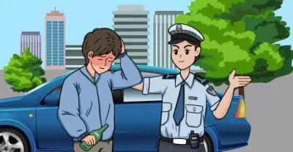
A、记6分
B、记12分
C、记3分
D、记24分
正确答案：B
分析：饮酒驾驶机动车辆，罚款1000元—2000元、记12分并暂扣驾照6个月;饮酒驾驶营运机动车，罚款5000元，记12分，处以15日以下拘留，并且5年内不得重新获得驾照。

36、驾驶机动车通过窄路、窄桥时，最高速度不能超过多少？
A、60公里/小时
B、50公里/小时
C、40公里/小时
D、30公里/小时
正确答案：D
分析：凡是题目中没有说是在高速路上，而行驶有麻烦的都是选30公里，如果是高速路，题目中有“能见度小于200米”，答案就选60公里，同样的，看到“能见度小于100米”就选“50米”，“能见度小于50米”就选“20公里”。

37、遇到图中所示的情况，应怎样行驶？
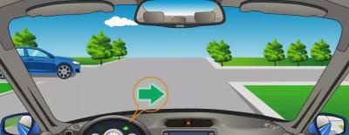
A、如果已经越过停止线就可以加速向右转弯
B、只要不影响左侧车辆直行就可以右转弯
C、不用考虑左侧车辆直接向右转弯
D、等待左侧车辆直行通过后再向右转弯
正确答案：D
分析：车辆行驶过程中，转弯车辆让行直行车辆。右转让左转，左转让直行。

38、机动车驾驶人参加审验教育时在签注学习记录、学习过程中弄虚作假，会受到相应的处罚，以下说法错误的是什么?
A、相应学习记录无效
B、暂扣机动车驾驶证
C、处一千元以下罚款
D、重新参加审验学习
正确答案：B
分析：《道路交通安全违法行为记分管理办法》规定：机动车驾驶人参加满分教育时在签注学习记录、满分学习考试中弄虚作假的，相应学习记录、考试成绩无效，由公安机关交通管理部门处一千元以下罚款。 机动车驾驶人在参加接受交通安全教育扣减交通违法行为记分中弄虚作假的，由公安机关交通管理部门撤销相应记分扣减记录，恢复相应记分，处一千元以下罚款。 代替实际机动车驾驶人参加满分教育签注学习记录、满分学习考试或者接受交通安全教育扣减交通违法行为记分的，由公安机关交通管理部门处二千元以下罚款。 组织他人实施前三款行为之一，有违法所得的，由公安机关交通管理部门处违法所得三倍以下罚款，但最高不超过二万元；没有违法所得的，由公安机关交通管理部门处二万元以下罚款。

39、驶近一个设有信号灯和栏杆的铁路道口，遇到图中所示信号灯亮着，但栏杆还没落下，怎么做是正确的？
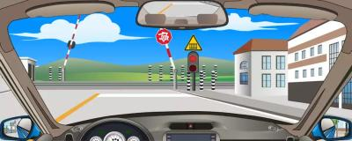
A、只要栏杆还没落下就继续行驶
B、如果没有看到列车驶来，可以快速横过道口
C、在道口的停止线以外停车等待
D、如果已过道口停止线，就可以急速通过
正确答案：C
分析：前方红灯亮起，表示火车接近道口，禁止通行。

40、行至漫水路时，应当怎样做?
A、空挡滑行
B、低速通过涉水路段
C、高速通过，减少涉水时间
D、高挡位低速通过
正确答案：B
分析：减速慢行，别快，别空挡。另外高挡位低速通过是什么玩意？高手玩的？太深奥了，咱新手不懂。

41、在高速公路上行驶感觉疲劳时，只要不影响后方车辆行驶，可以靠边停车休息。
A、正确
B、错误
正确答案：B
分析：在高速公路应在休息区或者服务区停车休息。不能随意停车休息。

42、遇到前方车辆缓慢行驶时怎样行驶？
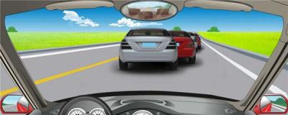
A、从两侧随意超越
B、从右侧借道超越
C、占对向车道超越
D、依次排队行驶
正确答案：D
分析：请选最和谐的答案。

43、这个标志是何含义？
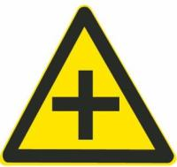
A、指示标志
B、指路标志
C、禁令标志
D、警告标志
正确答案：D
分析：黄色底色的都是警告标志，图中表示驾驶者需要注意前方有十字路口。

44、机动车在道路边临时停车时，不得逆向或并列停放。
A、正确
B、错误
正确答案：A
分析：《道路交通安全法》第五十六条：在道路边临时停车的，不得妨碍其他车辆和行人通行。因此除了要靠路边之外，还要尽可能留出空间便于其他车辆通行。所以题目说不得逆向或并列停放是正确的。

45、驾驶人违反交通运输管理法规发生重大事故致人死亡的处3年以上有期徒刑。
A、正确
B、错误
正确答案：B

以上内容仅为本文档的试下载部分，为可阅读页数的一半内容。如要下载或阅读全文，请访问：https://d.book118.com/966240102023010040

